KOCAELİ ÜNİVERSİTESİ
FEN BİLİMLERİ ENSTİTÜSÜ

BİLİŞİM SİSTEMLERİ MÜHENDİSLİĞİ ANABİLİM DALI

BİTİRME PROJESİ - A TEZİ

KONUMA DAYALI ORTAK BULUŞMA NOKTASI BULAN MOBİL UYGULAMA: MEETIT

AHMET SALİH KOCATÜRK

KOCAELİ 2026

KOCAELİ ÜNİVERSİTESİ
FEN BİLİMLERİ ENSTİTÜSÜ

BİLİŞİM SİSTEMLERİ MÜHENDİSLİĞİ ANABİLİM DALI

BİTİRME PROJESİ - A TEZİ

KONUMA DAYALI ORTAK BULUŞMA NOKTASI BULAN MOBİL UYGULAMA: MEETIT

AHMET SALİH KOCATÜRK

Doç. Dr. Süleyman EKEN
Danışman, Kocaeli Üniv. ...........................

Tezin Savunulduğu Tarih: 15.01.2026

İKİ KULLANICI ARASINDA ORTAK BULUŞMA NOKTASI BELİRLEYEN VE KİŞİLİK ANALİZİNE DAYALI MEKÂN ÖNERİSİ SUNAN BİR MOBİL UYGULAMA: MEETIT

ÖZET

İki ya da daha fazla kişinin bir araya gelebileceği ortak bir mekân bulma ihtiyacı, günlük hayatta sık karşılaşılan ama genellikle göz ardı edilen pratik bir sorundur. Özellikle farklı konumlarda bulunan kişiler buluşmak istediğinde, her iki tarafın da kolayca erişebileceği bir mekân belirlemek çoğu zaman mesajlaşma üzerinden uzun süren tartışmalara dönüşmektedir. Bu çalışma kapsamında, bu probleme çözüm üretmek amacıyla MeetIt adlı bir mobil uygulama geliştirilmiştir.

Geliştirilen uygulama iki temel senaryo üzerine kurulmuştur. Birinci senaryoda, iki kullanıcının konumları ve buluşmak istedikleri aktivite türü sisteme girilerek, bu iki konum arasında kalan ve aktiviteye uygun mekânlar önerilmektedir. İkinci senaryoda ise tek başına bir mekân arayan kullanıcılar için bağımsız bir mekân arama akışı sunulmaktadır. Bu iki senaryonun yanında, uygulamaya eklenen basit bir kişilik analizi modülü sayesinde kullanıcıların mekân tercihleri (sakin/sessiz ortam, kalabalık ve sosyal ortam, açık hava, kapalı mekân vb.) ile ilişkilendirilerek zamanla daha kişiselleştirilmiş önerilerin sunulması hedeflenmiştir.

Uygulamanın geliştirilmesinde istemci tarafında Flutter ve durum yönetimi için Riverpod kullanılmış; sunucu tarafında ise Firebase (Authentication, Cloud Firestore, Storage) altyapısından, konum tabanlı işlemler için de Google Maps ve Geolocator'dan faydalanılmıştır. Geliştirilen sistemin, klasik konum tabanlı mekân önerme uygulamalarının ötesine geçerek hem ortak buluşma noktası hesaplayan hem de kullanıcıya özgü öneriler sunabilen bütünleşik bir çözüm olması beklenmektedir.

Anahtar Kelimeler: Konum Tabanlı Hizmetler, Mobil Uygulama Geliştirme, Flutter, Riverpod, Kişiselleştirilmiş Öneri Sistemleri, Kişilik Analizi, Firebase

MEETIT: A MOBILE APPLICATION FOR DETERMINING A COMMON MEETING POINT AND PROVIDING PERSONALITY-BASED VENUE RECOMMENDATIONS
ABSTRACT

Finding a common venue where two or more people can meet is a small but genuinely annoying problem encountered in everyday life. When people located in different parts of a city want to meet, agreeing on a place that is reasonably convenient for both sides usually turns into a long back-and-forth over messaging apps or manual searching on map applications. This study presents MeetIt, a mobile application developed to address this problem.

The application is built around two main scenarios. In the first scenario, two users enter their locations and the type of activity they want to do together, and the system suggests venues that lie between the two locations and match the chosen activity. In the second scenario, a single user who is simply looking for a place to go is supported through an independent venue-search flow. In addition to these two scenarios, a lightweight personality analysis module relates a user's venue preferences (calm/quiet places, crowded and social places, outdoor venues, indoor venues, etc.) to their personality traits, with the goal of producing increasingly personalized recommendations over time.

On the client side, the application was developed with Flutter, using Riverpod for state management, while Firebase (Authentication, Cloud Firestore, Storage) was used on the server side; Google Maps and Geolocator were used for location-based features. The resulting system is intended to go beyond classical location-based venue recommendation applications by combining common meeting point calculation with personality-aware, user-specific suggestions in a single mobile application.

Keywords: Location-Based Services, Mobile Application Development, Flutter, Riverpod, Personalized Recommendation Systems, Personality Analysis, Firebase

GİRİŞ

Günlük hayatın hızlı temposu içinde, iki ya da daha fazla kişinin bir araya gelebileceği ortak bir mekân bulmak, küçük ama oldukça can sıkıcı bir problem olarak karşımıza çıkmaktadır. Özellikle farklı semtlerde, hatta farklı şehirlerde yaşayan kişiler buluşmak istediğinde, her iki tarafın da kolayca erişebileceği ve beklentilerine uygun bir mekânı belirlemek genellikle mesajlaşma uygulamaları üzerinden uzun süren “nerede buluşalım” tartışmalarına ya da harita uygulamalarında tek tek mekân aratmaya dönüşmektedir. Bu durum, özellikle yoğun şehir hayatında, kullanıcılar için zaman kaybına ve karar verme sürecinde belirsizliğe yol açan bir kullanıcı deneyimi sorunudur.

MeetIt adlı mobil uygulama tam olarak bu noktadan hareketle geliştirilmiştir. Uygulamanın temel senaryosunda, iki kullanıcı kendi konumlarını ve buluşmak istedikleri aktivite türünü (kahve içmek, yemek yemek, çalışmak vb.) sisteme girdikten sonra bu iki konum arasında kalan ve girilen aktiviteye uygun mekânlar otomatik olarak önerilir; sadece tek başına bir mekân arayan ve gideceği yeri farklı kriterlere göre seçmek isteyen kullanıcılar için de bağımsız bir mekân arama senaryosu desteklenmiş, uygulama hem iki kişi arasındaki “ortada buluşma” problemine hem de bireysel mekân arama ihtiyacına aynı sistem üzerinden çözüm üretmeyi hedeflemiştir.
Önerilen mekânların yalnızca konum ve aktivite türüne göre değil, kullanıcının kişilik özelliklerine göre de şekillendirilmesi, çalışmanın özgün katkılarından birini oluşturmaktadır. Uygulama içerisinde yer alan basit bir kişilik analizi modülü sayesinde kullanıcıların mekân tercihleri (sakin/sessiz ortam, kalabalık ve sosyal ortam, açık hava, kapalı mekân vb.) ile ilişkilendirilerek, zamanla kullanıcıya özel öneriler sunulması planlanmaktadır. Bu yaklaşım, klasik konum tabanlı mekân önerme sistemlerinin ötesine geçilerek, kişiselleştirilmiş bir kullanıcı deneyimi sunulmasını amaçlamaktadır.
Literatüre ve sektöre bakıldığında, konum tabanlı mekân keşfi alanında Foursquare, Yelp gibi uygulamaların kullanıcı yorumları ve puanlama sistemleri üzerinden mekân önerisinde bulunduğu, Meetup gibi platformların ise ortak ilgi alanlarına sahip kişileri belirli etkinlikler etrafında bir araya getirdiği görülmektedir. Buna karşılık, bu uygulamaların büyük bir kısmı tek bir kullanıcının konumunu merkeze alarak çalışmakta; iki farklı kullanıcının konumu arasında “ortak nokta” hesaplayan ve bu noktaya göre mekân öneren bir yaklaşım literatürde ve mevcut uygulamalarda sınırlı sayıda örnekte karşımıza çıkmaktadır. Bununla birlikte, kişilik tabanlı öneri sistemleri akademik literatürde özellikle e-ticaret ve içerik önerisi (müzik, film, ürün) alanlarında yaygın olarak çalışılmış olsa da mekân önerisi ile kişilik analizinin birlikte ele alındığı çalışmalar henüz oldukça azdır. MeetIt, bu iki ihtiyacı —ortak nokta tabanlı mekân bulma ve kişiselleştirilmiş öneri— aynı sistem altında birleştirmeyi hedefleyerek bu boşluğu doldurmaya çalışmaktadır.

Uygulamanın geliştirilmesinde kullanılan teknolojiler seçilirken, projenin mobil odaklı, gerçek zamanlı veri akışına ihtiyaç duyan ve hem Android hem de iOS platformlarında çalışması beklenen bir yapıda olması belirleyici olmuş, bu gerekçelerle istemci tarafında Flutter framework’ü tercih edilmiştir [1]; tek bir Dart kod tabanından her iki platform için de doğal performansa yakın, tutarlı bir arayüz üretebilmesi geliştirme sürecini önemli ölçüde hızlandırmıştır. Durum (state) yönetimi için ise Riverpod kullanılmıştır; daha eski Provider yaklaşımlarına kıyasla derleme zamanında güvenlik sağlaması, test edilebilirliği artırması ve uygulama genelinde Provider ve Notifier sınıfları üzerinden okunabilir, sürdürülebilir bir mimari kurulmasına imkân vermesi bu seçimde etkili olmuştur. Sunucu tarafında ise özel bir backend yazmak yerine Firebase ekosistemi (Authentication, Cloud Firestore, Storage) tercih edilmiş, kimlik doğrulama, gerçek zamanlı veritabanı ve dosya depolama gibi altyapı gereksinimleri tek bir bitirme projesi takvimine sığacak şekilde hızlı ve güvenilir biçimde karşılanmıştır. Konum tabanlı özellikler için Google Maps ve Geolocator entegrasyonu kullanılmış, sayfa yönlendirme (routing) işlemleri için go_router paketinden faydalanılmıştır.

Tezin Amacı

Bu tez çalışmasının temel amacı, iki ya da daha fazla kişinin bir araya gelmek istediğinde karşılaştığı “nerede buluşalım?” sorununa, konum verisini ve kişilik özelliklerini birlikte değerlendiren mobil bir çözüm geliştirmektir. Bu kapsamda, kullanıcıların Flutter ve Riverpod ile geliştirilmiş tek bir mobil uygulama üzerinden kendi konumlarını paylaşabildiği, sistemin bu konumlardan ortak bir buluşma noktası hesapladığı ve bu nokta etrafında kullanıcıların kişilik profiline uygun mekânlar önerdiği bir uygulama (MeetIt) tasarlanmış ve gerçekleştirilmiştir.
Çalışmanın bir diğer amacı da, mobil uygulama geliştirmede güncel ve sürdürülebilir bir mimari ortaya koymaktır: durum yönetimi tamamen Riverpod’un Notifier/NotifierProvider yapısı üzerine kurulmuş, her özellik kendi provider ve notifier dosyalarına bölünmüş; sunucu tarafında ise Firebase Authentication, Cloud Firestore ve Storage kullanılarak kimlik doğrulama, veri senkronizasyonu ve dosya depolama gibi ihtiyaçlar tek bir ekosistem üzerinden karşılanmıştır. Amaç, sadece çalışan bir prototip değil; ileride genişletilebilecek, test edilebilir bir kod tabanı ortaya koymaktır.

Tez Çalışmasının Katkısı

Bu tez çalışması, konum tabanlı mekân önerisi literatüründe genellikle tek kullanıcı odaklı ele alınan bir problemi —ortak bir buluşma noktası bulma— iki kullanıcı perspektifinden ve kişiselleştirme katmanıyla birlikte ele alarak hem akademik hem de uygulamaya yönelik bir katkı sunmayı hedeflemektedir. Tezin özgün katkıları aşağıda maddeler halinde özetlenmiştir:

- İki kullanıcının konum verisinin ortalamasına ve aralarındaki gerçek mesafeye (haversine formülü) dayanan, anlamsız (örneğin çok uzak) durumlarda kullanıcıyı uyaran bir ortak buluşma noktası hesaplama yöntemi geliştirilmiştir.
- Mekân önerilerinin, sadece konum ve aktivite türüne göre değil, kullanıcıların kişilik profiline (sakin/sessiz ortam, sosyal/kalabalık ortam, açık hava, kapalı mekân gibi tercihlere) göre de kişiselleştirildiği bir öneri katmanı oluşturulmuştur.
- Riverpod 3 ile, her özelliğin kendi provider ve notifier dosyalarına ayrıldığı, derleme zamanında güvenlik sağlayan ve test edilebilirliği artıran bir durum yönetimi mimarisi uygulamaya kazandırılmıştır.
- Firebase Authentication, Cloud Firestore ve Storage servisleri bütünleşik şekilde kullanılarak, kimlik doğrulama, gerçek zamanlı veri senkronizasyonu ve dosya depolama gibi gereksinimler özel bir backend yazılmadan karşılanmıştır.
- Google Maps ve Geolocator entegrasyonu ile kullanıcıların kendi konumlarını, arkadaşlarının konumunu ve önerilen mekânları aynı harita üzerinde görebildiği, sezgisel bir kullanıcı deneyimi sunulmuştur.

Bu katkıların, konum tabanlı sosyal uygulamalar geliştiren araştırmacılar ve geliştiriciler için hem teknik (Flutter/Riverpod/Firebase mimarisi) hem de kavramsal (kişiselleştirilmiş ortak buluşma noktası problemi) açıdan bir referans noktası oluşturması beklenmektedir.

Tezin Organizasyonu

Tez aşağıdaki 5 bölümden oluşmaktadır:

- Birinci bölümde, tez çalışmasının genel kapsamı, motivasyonu, amacı ve çalışmanın literatüre ve uygulamaya sağladığı katkılar ele alınmıştır.
- İkinci bölümde, konum tabanlı mekân önerisi, ortak buluşma noktası belirleme ve kişiselleştirilmiş öneri sistemleri konularında yapılan güncel akademik çalışmalar incelenerek bir literatür taraması gerçekleştirilmiştir.
- Üçüncü bölümde, MeetIt uygulamasının geliştirilmesinde kullanılan materyal ve yöntemler; Flutter ve Riverpod tercihinin gerekçeleri, Firebase ekosistemi, ortak buluşma noktası hesaplama mantığı ile Google Maps ve Geolocator entegrasyonu açıklanmıştır.
- Dördüncü bölümde, geliştirilen uygulamanın test sürecinde elde edilen bulgular; konum senkronizasyonu, ortak nokta hesaplaması ve kullanıcı arayüzü testleri üzerinden sunulmuştur.
- Beşinci bölümde ise tez çalışması kapsamında elde edilen sonuçlar genel olarak değerlendirilmiş ve gelecekte yapılabilecek çalışmalara (özellikle yapay zekâ tabanlı rota optimizasyonuna) yönelik öneriler sunulmuştur.

LİTERATÜR TARAMASI

Bu bölümde, konum tabanlı mekân önerisi, ortak buluşma noktası belirleme ve kişiselleştirilmiş öneri sistemleri alanlarında yapılmış çalışmalar incelenmiş; bu çalışmaların literatüre ve sektöre sağladığı katkılar değerlendirilmiştir. Ayrıca, mobil uygulama geliştirme sürecinde kullanılan teknolojilerin (Flutter, Riverpod, Firebase) tercih edilme nedenleri, benzer projelerde kullanılan alternatif yaklaşımlarla kıyaslanarak ele alınmıştır.

Literatür Özeti

Akıllı telefonların GPS özelliğiyle birlikte yaygınlaşması, konum tabanlı hizmetlerin (Location-Based Services, LBS) hem akademik literatürde hem de ticari uygulamalarda hızla gelişen bir alan hâline gelmesini sağlamıştır [2]. Bu alandaki ilk çalışmalar büyük ölçüde “ilgi noktası” (Point of Interest, POI) önerisi üzerine yoğunlaşmış; kullanıcının bulunduğu konuma yakın restoran, kafe veya etkinlik gibi mekânların önerilmesi amaçlanmıştır. Foursquare ve Yelp gibi platformlar, kullanıcı check-in verileri ve yorumları üzerinden mekân popülerliğini modelleyerek bu alanda öncü örnekler oluşturmuştur.

Tek kullanıcı odaklı mekân önerisinin ötesinde, birden fazla kullanıcının ortak bir noktada buluşmasını kolaylaştırmaya yönelik çalışmalar da literatürde “geo-social networking” ve “optimal meeting point” başlıkları altında ele alınmıştır [3]. Bu çalışmalarda genellikle iki ya da daha fazla kullanıcının konumları arasında, toplam ya da maksimum seyahat mesafesini minimize eden bir nokta hesaplanması ve bu nokta çevresindeki uygun mekânların listelenmesi hedeflenmiştir. Ancak bu yaklaşımların büyük bir kısmı akademik prototip düzeyinde kalmış, gerçek kullanıcı kitlesine ulaşan mobil uygulamalarda yaygın olarak karşımıza çıkmamıştır; Meetup gibi platformlar ise konum eşleştirmesinden çok, ortak ilgi alanına sahip kişileri önceden belirlenmiş etkinlikler etrafında bir araya getirmeyi tercih etmiştir.

Öneri sistemleri literatüründe kişiselleştirme genellikle kullanıcının geçmiş davranışlarından (tıklama, satın alma, oylama) çıkarılan tercihler üzerine kurulmuş olsa da, özellikle son yıllarda kişilik özelliklerinin (örneğin Beş Faktör Kişilik Modeli — Big Five) [9] öneri sistemlerine dahil edilmesiyle kullanıcıya yalnızca geçmiş davranışına değil, kişilik eğilimlerine de uygun önerilerde bulunulabildiği gösterilmiştir [4]. Bu yaklaşım literatürde daha çok müzik, film ve e-ticaret ürün önerisi gibi alanlarda incelenmiş; mekân önerisi ile kişilik analizinin birlikte ele alındığı çalışma sayısı görece sınırlı kalmıştır.

MeetIt, yukarıda özetlenen iki ayrı araştırma çizgisini —ortak buluşma noktası belirleme ve kişilik tabanlı kişiselleştirme— tek bir mobil uygulama içerisinde birleştirmeyi hedeflemektedir. Bu yönüyle çalışma, mevcut literatürde ve piyasadaki uygulamalarda büyük ölçüde ayrı ayrı ele alınan iki problemi aynı sistem üzerinde çözmeyi deneyen, uygulamaya dönük bir katkı sunmaktadır. Ayrıca, sistemin Flutter ve Riverpod gibi modern mobil geliştirme araçları, Firebase gibi bulut tabanlı bir altyapı üzerine kurulması, benzer akademik prototiplerin aksine, gerçek kullanıcılar tarafından kullanılabilecek, ölçeklenebilir bir ürüne dönüştürülmesini amaçlamaktadır.

MATERYAL VE YÖNTEM

İstemci Tarafı Geliştirme Ortamı: Flutter

MeetIt uygulamasının istemci tarafı için Flutter framework’ü tercih edilmiştir. Bu kararın temel sebebi, Flutter’ın Dart dilinde yazılan tek bir kod tabanından Android ve iOS için aynı anda derleme yapabilmesidir; iki platformu ayrı ayrı (Kotlin/Swift gibi) yazmak yerine arayüz, durum yönetimi ve iş mantığı bir kere yazılıp her iki tarafta da çalıştırılabilmektedir [5]. Bu da tek kişilik bir bitirme projesinde geliştirme süresini ciddi şekilde kısaltmıştır.
Flutter’ın widget tabanlı, bildirimsel (declarative) arayüz yaklaşımı da MeetIt’teki gibi sürekli güncellenen ekranlar (örneğin mekân arama sonuçlarının sayfalanması, kişilik profilinin zamanla değişen grafiklerle gösterilmesi) için uygundur; arayüz, altta yatan durum değiştiğinde otomatik olarak yeniden çizilir. Hot reload özelliği geliştirme sürecinde küçük bir UI değişikliğini saniyeler içinde görebilmeyi sağlamış, deneme-yanılma ile ilerleyen kısımlarda (özellikle harita ve mekân kartı tasarımlarında) oldukça zaman kazandırmıştır.

Durum Yönetimi: Neden Riverpod?

Durum yönetimi (state management) için Provider yerine Riverpod tercih edilmiştir. Provider, BuildContext üzerinden çalıştığı ve widget ağacına bağımlı olduğu için, bir provider’ı context dışında (örneğin bir servis sınıfı veya test dosyası içinde) kullanmak zorlaşır; ayrıca yanlış bir provider tipi okunmaya çalışıldığında bu hata genellikle çalışma zamanında (runtime) ortaya çıkar. Riverpod ise providerları widget ağacından bağımsız, global ama kapsüllenmiş nesneler olarak tanımladığı için bu hataların büyük bir kısmı derleme zamanında (compile-time) yakalanabilmektedir [6].
MeetIt’te durum yönetimi, Riverpod’un Notifier/NotifierProvider yapısı üzerine kurulmuştur. Her özellik (auth, mekân arama, arkadaşlar, kişilik analizi, yorumlar) kendi klasörü altında providers ve notifiers olmak üzere ayrı dosyalara bölünmüştür: notifier sınıfı (örneğin AuthNotifier, VenueSearchNotifier) ilgili ekranın durumunu (state) ve bu durumu değiştiren metodları barındırır, provider dosyası ise bu notifier’ı NotifierProvider ile dışarıya açar ve gerektiğinde state’in belirli bir alanını türeten ek (derived) providerlar tanımlar. Örneğin auth_provider.dart içinde authProvider’dan türetilen currentUserProvider, isAuthenticatedProvider gibi providerlar sayesinde arayüz tarafı, ilgisi olmayan state değişikliklerinde gereksiz yere yeniden çizilmez.
Bu ayrım aynı zamanda test edilebilirliği de artırmaktadır: notifier sınıfı saf Dart koduyla yazıldığı ve doğrudan bir widget’a bağımlı olmadığı için, ProviderContainer üzerinden arayüz hiç çalıştırılmadan birim testleriyle (unit test) doğrulanabilir. State sınıfları immutable (değişmez) tutulup her güncellemede copyWith ile yeni bir kopya üretilmiş; bu da hangi alanın ne zaman değiştiğini takip etmeyi ve hata ayıklamayı kolaylaştırmıştır.

Backend Altyapısı: Firebase Ekosistemi

Sunucu tarafında özel bir backend yazmak yerine Firebase ekosistemi kullanılmıştır; bunun sebebi, bir bitirme projesi ölçeğinde kimlik doğrulama, veritabanı ve dosya depolama gibi servisleri sıfırdan kurup yönetmenin getireceği ek yükü ortadan kaldırmasıdır [7]. Kullanıcı girişi ve kayıt işlemleri Firebase Authentication ile yapılmaktadır; e-posta/şifre ile girişin yanında Google ile tek tıkla giriş (Google Sign-In) de desteklenmektedir.
Kullanıcı profili, konum bilgisi ve kişilik profili gibi veriler Cloud Firestore üzerinde “users” koleksiyonunda, her kullanıcı için tek bir doküman halinde tutulmaktadır. Örneğin kullanıcı haritadan bir konum seçtiğinde, bu konum hem cihazda hem de Firestore’daki ilgili dokümanda lat/lng alanları olarak güncellenir; böylece bir arkadaşın konumuna göre mekân aranırken, o kişinin konum servisinin o an açık olması gerekmez, Firestore’dan son bilinen konum okunur. Firebase Storage ise profil fotoğrafları gibi görsel içeriklerin saklanması için kullanılmaktadır.
Firestore’un gerçek zamanlı (real-time) doğası, ileride arkadaşların konum güncellemelerinin canlı olarak dinlenmesi gibi geliştirmelere de açık bir altyapı sunmaktadır; şu an için sorgular tek seferlik okuma (get) şeklinde yapılsa da, snapshot dinleyicilerine geçiş mimaride büyük bir değişiklik gerektirmeyecektir.

Ortak Buluşma Noktası Hesaplama Yöntemi

MeetIt’in çözmeye çalıştığı temel problem, iki kişinin ortasında, ikisi için de adil bir buluşma mekânı önerebilmektir. Bunun için uygulanan yöntem aslında basittir: her iki kullanıcının enlem (lat) ve boylam (lng) değerleri alınır ve bu iki koordinatın aritmetik ortalaması hesaplanarak “orta nokta” (midpoint) elde edilir. Mekân araması, kullanıcının kendi konumu yerine bu hesaplanan orta noktaya göre yapılır.
Ancak iki konumun ortalamasını almak her durumda mantıklı bir sonuç vermeyebilir; örneğin iki kullanıcının konumu arasındaki gerçek mesafe çok büyükse (birbirinden 200 km’den daha uzaktaysa), ortalama nokta haritada anlamsız bir yerde kalabilir. Bu yüzden orta nokta hesaplanmadan önce iki konum arasındaki gerçek mesafe, Dünya’nın küresel şekli dikkate alınarak haversine formülüyle kilometre cinsinden hesaplanır [8]. Haversine formülü, Dünya’nın küresel geometrisini hesaba katarak iki koordinat arasındaki büyük çember (great-circle) mesafesini veren, konum tabanlı uygulamalarda yaygın olarak kullanılan bir formüldür ve Formül 1’de gösterildiği gibi üç adımda hesaplanır:
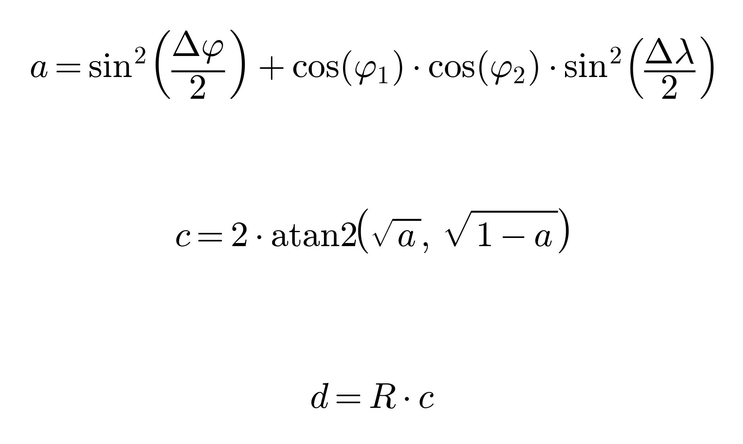
Formül 1. Haversine formülü ile iki konum arasındaki mesafe hesabı
Burada φ₁ ve φ₂ sırasıyla iki konumun radyan cinsinden enlem (latitude) değerlerini; Δφ ve Δλ ise bu iki konum arasındaki enlem ve boylam farklarını ifade etmektedir. a ve c, hesaplama sürecindeki ara değişkenlerdir; R Dünya’nın ortalama yarıçapını (yaklaşık 6371 km) temsil eder ve d, bu değerler kullanılarak elde edilen, iki konum arasındaki gerçek (büyük çember) mesafedir. Bu mesafe belirli bir eşik değerin (200 km) üzerindeyse, ortak nokta hesaplaması anlamlı kabul edilmez ve kullanıcıya bunun yerine kendi konumuna yakın mekânların gösterildiğine dair bir uyarı verilir.
Orta nokta etrafında mekân ararken de tek bir sabit yarıçapla yetinilmemiştir: arama önce dar bir yarıçapta ve yüksek puan (4.0 ve üzeri) şartıyla başlar; bu yarıçapta yeterli sayıda kaliteli sonuç bulunamazsa yarıçap kademeli olarak büyütülür, en son adımda ise puan şartı tamamen kaldırılır ki hiçbir durumda boş bir sonuç listesi dönmesin. Bu kademeli genişleme, gerçekten iki kişinin arasında kalan ama aynı zamanda kalitesiz olmayan bir mekân bulma ihtimalini artırmaktadır.

Kişilik Analizi ve Uyumluluk Hesaplama Yöntemi
MeetIt’in özgün taraflarından biri, mekân önerilerini yalnızca konum ve aktivite türüne göre değil, kullanıcıların kişilik özelliklerine göre de kişiselleştirmesidir [4]. Bunun için uygulama içinde 10 sorudan oluşan, her sorusunda 4 seçenek bulunan bir kişilik testi (quiz) tasarlanmıştır. Sistemde “Sosyal Kelebek”, “Sakin Ruh”, “Maceraperest”, “Entelektüel” ve “Gurme” olmak üzere 5 farklı kişilik tipi tanımlanmıştır; sorular hazırlanırken her tipin toplamda tam olarak 8 soruda bir seçenek olarak yer alması sağlanmış, böylece testin hiçbir tipi sistematik olarak öne çıkarmayan dengeli bir yapıda olması hedeflenmiştir.
Quiz tamamlandığında kullanıcının cevapları, tek bir “kazanan” kişilik tipine indirgenmez. Her tip için kaç kez seçildiği sayılır ve toplam soru sayısına bölünerek 0.0–1.0 arasında normalize edilmiş bir skor elde edilir; sonuç olarak kullanıcı, beş kişilik tipinin ağırlıklarını birlikte taşıyan bir skor vektörü (PersonalityProfile) ile temsil edilir. En yüksek skora sahip tip kullanıcının “baskın” kişilik tipi, en az %10 skor alan ikinci tip ise “ikincil” tipi olarak belirlenir. Bu vektörel temsil, ileride iki kullanıcı arasındaki uyumun da tek bir kategori eşleşmesinden daha hassas biçimde hesaplanmasına imkân vermektedir.
İki kullanıcı arasındaki kişilik uyumu, bu skor vektörleri arasındaki kosinüs benzerliği (cosine similarity) [10] ile hesaplanmaktadır. İki kişiye ait skor vektörleri A ve B olarak gösterildiğinde, benzerlik Formül 2’de verilen ifade ile hesaplanır:
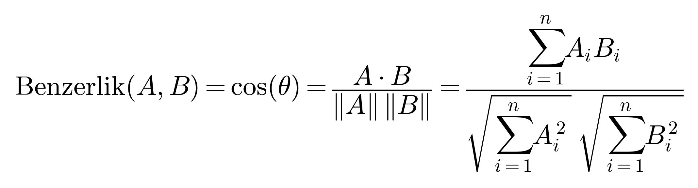
Formül 2. Kosinüs benzerliği formülü
Burada A ve B, sırasıyla iki kullanıcının beş kişilik tipine ait skorlarını taşıyan vektörleri; Aᵢ ve Bᵢ bu vektörlerin i. bileşenini (yani belirli bir kişilik tipine ait skoru); n ise vektör boyutunu, bu çalışmada karşılaştırılan kişilik tipi sayısını (5) ifade etmektedir. Pay kısmındaki A·B ifadesi iki vektörün iç çarpımını, paydadaki ‖A‖ ve ‖B‖ ise vektörlerin büyüklüklerini (Öklid normunu) temsil etmektedir. Sonuç olarak elde edilen cos(θ) değeri –1 ile 1 arasında olup, 1’e yaklaştıkça iki kişilik profilinin birbirine daha çok benzediğini gösterir. Her iki kullanıcının skor vektörleri arasındaki bu benzerlik değeri 0–1 aralığına dönüştürülür; bu değer kullanıcıya daha anlamlı bir yüzde olarak gösterilebilmesi için 50–98 aralığına ölçeklenir (aynı profile sahip iki kullanıcı %98, birbirine tamamen zıt profile sahip iki kullanıcı ise %50 civarında bir uyum görür). Bu sayede arkadaş listesindeki herkesle olan kişilik uyumu, kişilik karşılaştırma ekranında Şekil 1’de görüldüğü gibi yüzdelik bir değer ve radar grafiği üzerinde örtüşen iki poligon olarak görselleştirilmektedir.
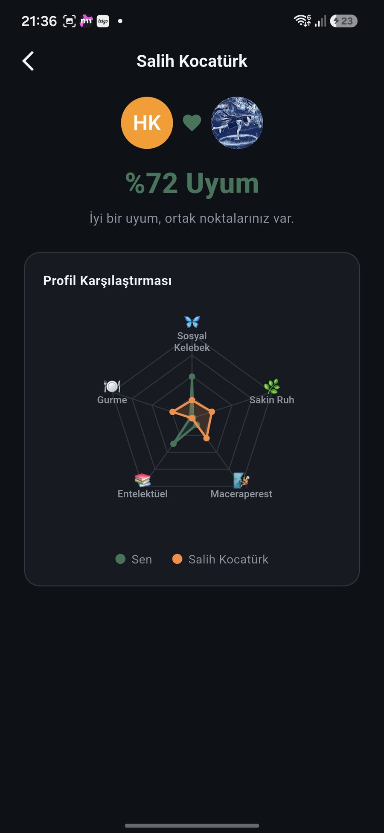
Şekil 1. Arkadaş kişilik uyumu / radar grafiği ekranı
Kişilik profili, quiz sonucunda oluşturulduktan sonra statik kalmamaktadır. Kullanıcı bir mekâna yorum bıraktığında (yani orayı ziyaret ettiğinde), o mekânın Google Places kategorileri önceden tanımlanmış bir kişilik ağırlık tablosuna göre küçük bir “sinyal” vektörüne dönüştürülür ve bu sinyal, düşük bir öğrenme oranıyla (%6) mevcut profile karıştırılır; bu sayede tek bir ziyaret profili aniden değiştirmez, kullanıcı zamanla hangi tür mekânları gerçekten tercih ettiğini gösteren düzinelerce ziyaret üzerinden profil kullanıcının gerçek alışkanlıklarına doğru kayar.
Bu evrim mekanizmasına ayrıca kullanıcının mekâna verdiği yıldız puanı da dahil edilmiştir. Bir mekâna gidilmiş olması zaten o mekân türüne bir ilgi sinyali taşıdığından, düşük puan (1–2 yıldız) profili ters yöne (o kişilik tipinden uzaklaştıracak şekilde) evriltmemektedir; çünkü düşük puanın nedeni genellikle hizmet, fiyat veya yemek kalitesi gibi mekâna özgü etkenlerdir, kişilik tipiyle uyumsuzluk değildir. Bunun yerine öğrenme oranı puana göre 0 ile 1 arasında bir çarpanla ölçeklenmektedir: 5 yıldızda öğrenme oranının tamamı, 3 yıldızda yarısı uygulanır, 1 yıldızda ise etki sıfıra yaklaşır ve profil değişmeden kalır. Bu sayede evrim mekanizması her zaman pozitif veya etkisiz kalmakta, hiçbir zaman negatif bir yöne kaymamaktadır.
Mekân önerisi tarafında ise iki kullanıcının baskın kişilik tipleri alfabetik olarak birleştirilip bir “kombinasyon anahtarı” oluşturulur (örneğin Sosyal Kelebek + Gurme); bu anahtara karşılık gelen, önceden hazırlanmış mekân önerisi listesi kullanıcıya sunulur ve kullanıcının seçtiği aktivite türlerine göre öncelik sırası yeniden düzenlenir. Eşleşen bir kombinasyon bulunamadığı durumlarda ise herkesle uyumlu, genel geçer bir varsayılan (default) mekân listesi devreye girmektedir.

Google Maps API ve Geolocator Entegrasyonu

Kullanıcının anlık konumunu almak için geolocator paketi kullanılmaktadır. Konum servisinin açık olup olmadığı ve uygulamaya konum izni verilip verilmediği kontrol edildikten sonra, Geolocator.getCurrentPosition ile yüksek doğrulukta bir konum istenir; bir sebepten konum alınamazsa cihazda daha önce kaydedilmiş son bilinen konuma (getLastKnownPosition) düşülerek uygulamanın tamamen işlevsiz kalması önlenir.
Mekân arama tarafında ise Google Places API’sinin Nearby Search uç noktası http paketi üzerinden çağrılmaktadır; hesaplanan orta nokta (veya tek kullanıcı modunda kişinin kendi konumu) merkez alınarak, seçilen aktivite türlerine ve kullanıcıların kişilik profiline göre filtrelenmiş mekânlar getirilir. Dönen sonuçlar arasından yorum sayısı çok az olan veya hastane, banka, eczane gibi buluşma amacıyla ilgisiz kategorideki yerler ayıklanır.
Haritanın görsel olarak gösterilmesinde google_maps_flutter paketi kullanılmaktadır; bu sayede kullanıcı kendi konumunu, arkadaşının konumunu ve önerilen mekânları aynı harita üzerinde pin (işaretçi) olarak görebilmektedir. Bu işbölümünde Geolocator cihazdan ham konum verisini sağlarken, Google Maps bu veriyi ve arama sonuçlarını kullanıcıya görsel olarak sunan katmanı oluşturmaktadır.

UYGULAMA VE BULGULAR

Test Süreci

Geliştirilen MeetIt uygulaması, geliştirme süreci boyunca gerçek bir Android cihaz ve Android Studio üzerindeki emülatör kullanılarak elle (manuel) test edilmiştir. Otomatik bir test paketi kurmak bu aşamada öncelik olarak görülmediğinden, projede yalnızca Flutter’ın varsayılan widget testi (test/widget_test.dart) yer almaktadır; bunun yerine her özellik geliştirildikten sonra uygulama gerçek konum verisiyle, gerçek bir Firebase projesine bağlı şekilde çalıştırılarak denenmiştir. Bu bölümde, bu denemeler sırasında elde edilen gözlemler ve bulgular paylaşılmaktadır.
Bu testler sırasında kullanıcının ilk karşılaştığı ekranlar da incelenmiştir: kullanıcının arkadaşlarını ve öne çıkan mekân/yorumları gördüğü ana sayfa ile kayıt sonrası uygulanan kişilik testinin sonucunu özetleyen profil ekranı, sırasıyla Şekil 2 ve Şekil 3’te gösterildiği gibidir.
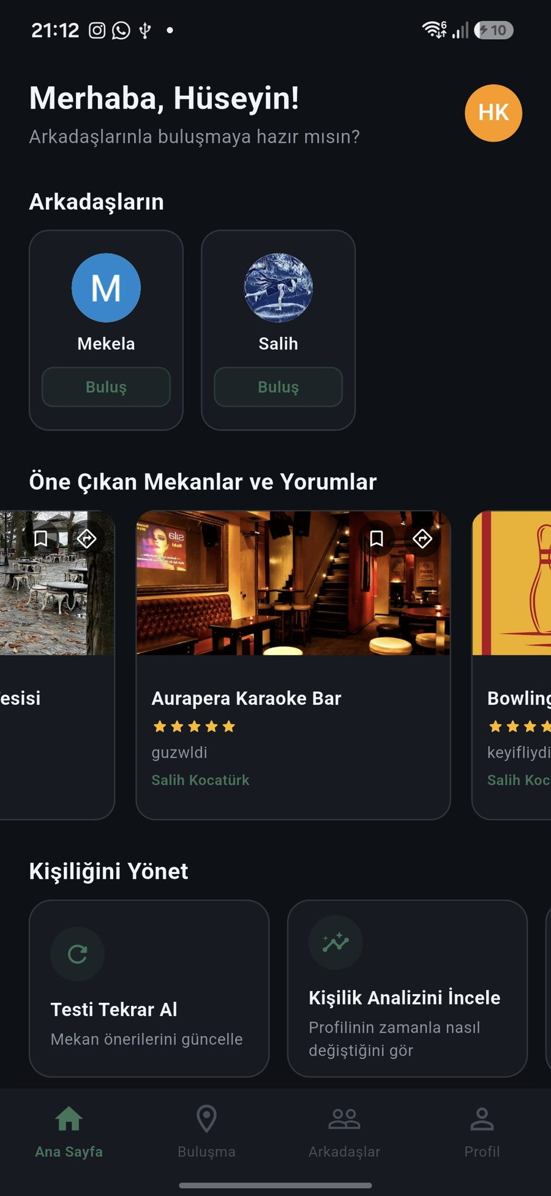
Şekil 2. Ana sayfa (Home) ekranı
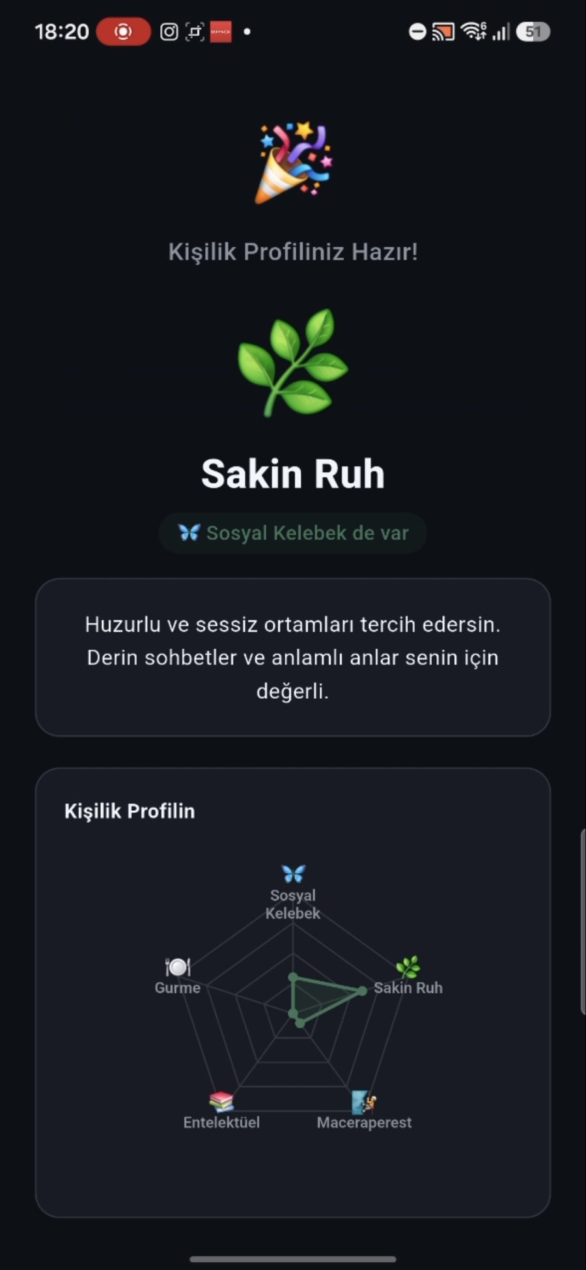
Şekil 3. Kişilik testi sonuç ekranı

Firebase Firestore ile Konum Senkronizasyonu

İlk olarak Firebase Firestore üzerindeki konum senkronizasyonu test edilmiştir. Bir kullanıcı haritadan kendi konumunu seçip kaydettiğinde, AuthNotifier içindeki updateLocation metodu hem cihazdaki oturum bilgisini hem de Firestore’daki “users” koleksiyonu altındaki ilgili dokümanı (lat/lng alanları) güncellemektedir. İki farklı cihaza (biri telefon, biri emülatör) iki ayrı test hesabıyla giriş yapılarak, bir hesapta konum güncellenip diğer hesaptan arkadaş olarak eklendiğinde, ikinci hesabın bu konumu Firestore üzerinden doğru şekilde okuyup mekân aramasında kullanabildiği gözlemlenmiştir.
Bu testte dikkat edilen noktalardan biri, konum servisinin (GPS) her iki cihazda da sürekli açık olması gerekmediğidir; çünkü mekân araması sırasında arkadaşın konumu cihazdan değil doğrudan Firestore’dan okunmaktadır. Bu da uygulamanın tasarım amacına uygun çalıştığını, yani bir kullanıcının arkadaşının o anda telefonunu eline alıp konum izni vermesine gerek kalmadan ortak bir mekân aranabildiğini göstermiştir.

Ortak Buluşma Noktasının Hesaplanması ve Doğrulanması

İkinci olarak, iki kullanıcının konumlarının ortalamasından hesaplanan “ortak buluşma noktası” mantığı test edilmiştir. Birbirine yakın iki farklı konum (örneğin aynı ilçenin iki ayrı mahallesi) girildiğinde, venue_search_notifier.dart içindeki hesaplama bu iki noktanın tam ortasına yakın bir koordinat üretmiş ve mekân araması bu koordinat merkez alınarak yapılmıştır. Haritada bu nokta etrafında hem kendi pinim hem arkadaşımın pini hem de önerilen mekânların pinleri aynı ekranda gösterilmiş, gözle de orta noktanın iki kullanıcı arasında, beklenen bölgede kaldığı Şekil 4’te gösterildiği gibi doğrulanmıştır.
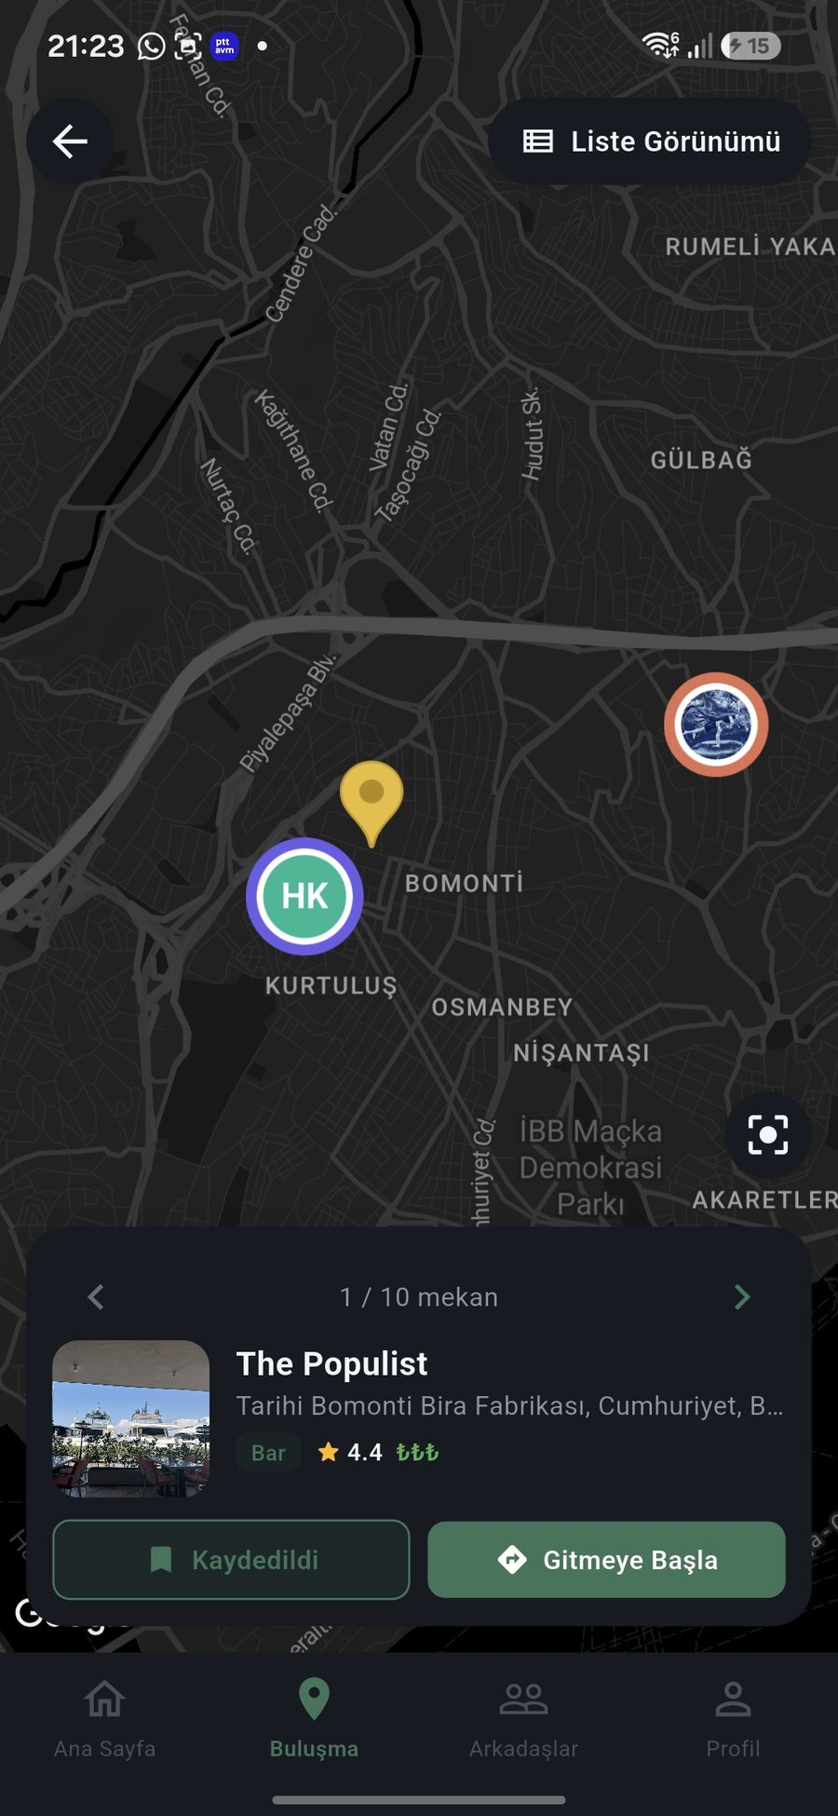
Şekil 4. Ortak nokta harita ekranı

Ayrıca iki konum arasındaki mesafenin haversine formülüyle hesaplanan eşik değeri (200 km) aşıldığı bir senaryo da denenmiş; bu durumda uygulamanın ortak nokta hesaplamayı bırakıp kullanıcıyı bilgilendirici bir uyarı ile kendi konumuna yakın mekânlara yönlendirdiği, yani anlamsız bir orta noktada (örneğin denizin ortasında) mekân aramaya çalışmadığı görülmüştür.

Kullanıcı Arayüzü Testleri ve Genel Değerlendirme

Kullanıcı arayüzü tarafında, kayıt/giriş akışından kişilik testine, mekân arama sonuçlarının listelenmesinden harita görünümüne kadar uygulamanın tüm ana ekranları gerçek cihazda gezilerek test edilmiştir. Mekân sonuçlarının sayfalanması (5’erli gruplar halinde), aynı arkadaşla peş peşe yapılan aramalarda ilk sıradaki mekânın hep aynı çıkmaması için eklenen kısa süreli geçmiş (hafıza) mekanizması ve düşük yorum sayılı/ilgisiz kategorideki mekânların elenmesi gibi detaylar da bu testler sırasında doğrulanmıştır.
Bu ekranlardan biri olan, kullanıcının buluşmak istediği aktivite türünü (kahve, yemek, spor vb.) seçtiği ve mekân aramasını başlattığı arayüz Şekil 5’te gösterildiği gibidir.
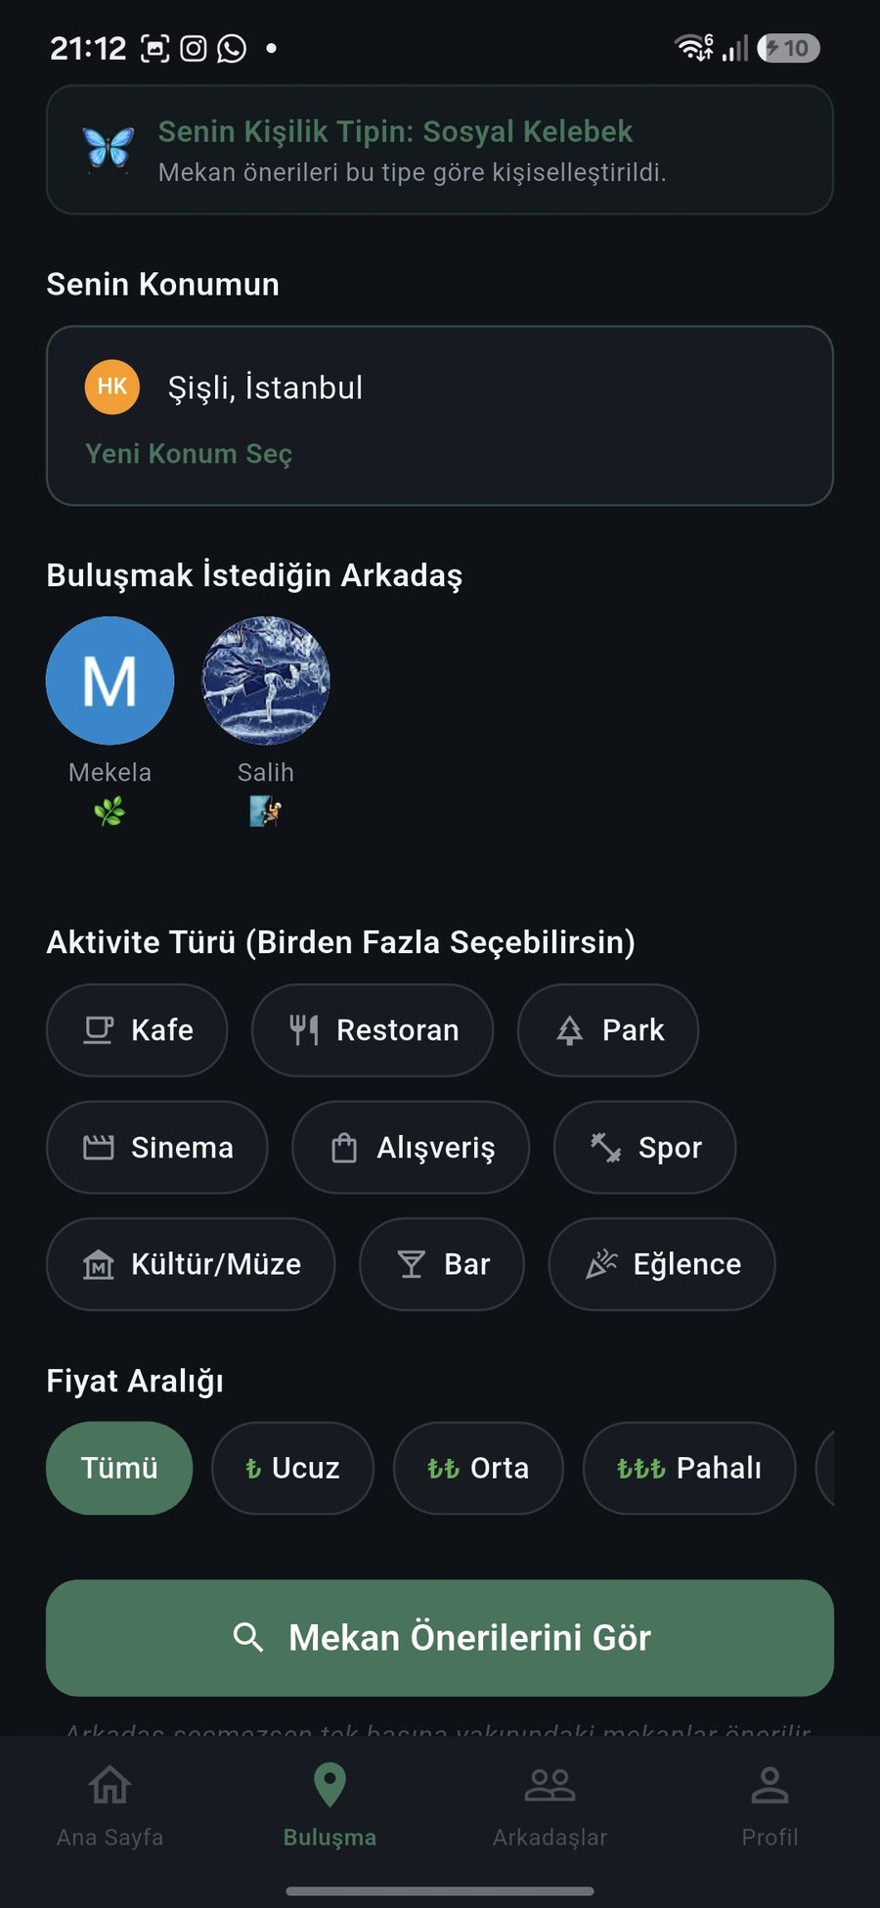
Şekil 5. Aktivite türü seçimi ve mekân arama ekranı

Genel olarak yapılan testler, uygulamanın temel senaryoda — iki kullanıcının konumunu girip aralarında bir mekân önermesi — beklendiği gibi çalıştığını göstermiştir. Karşılaşılan küçük sorunlar (örneğin Google Sign-In sırasında bazen alınan hata kodları) geliştirme sürecinde debugPrint ile loglanarak ayıklanmış ve giderilmiştir.
Bu testler sırasında uygulamanın diğer ana ekranları da ayrıca incelenmiştir: kullanıcının bir mekânı kaydedebildiği ve tarif alabildiği mekân detay sayfası, arkadaşlık isteği gönderme/kabul etme akışı ve kullanıcının kendi profilini (konum dahil) güncelleyebildiği profil düzenleme sayfasının beklenen şekilde çalıştığı, sırasıyla Şekil 6, Şekil 7 ve Şekil 8’de gösterildiği gibi gözlemlenmiştir.
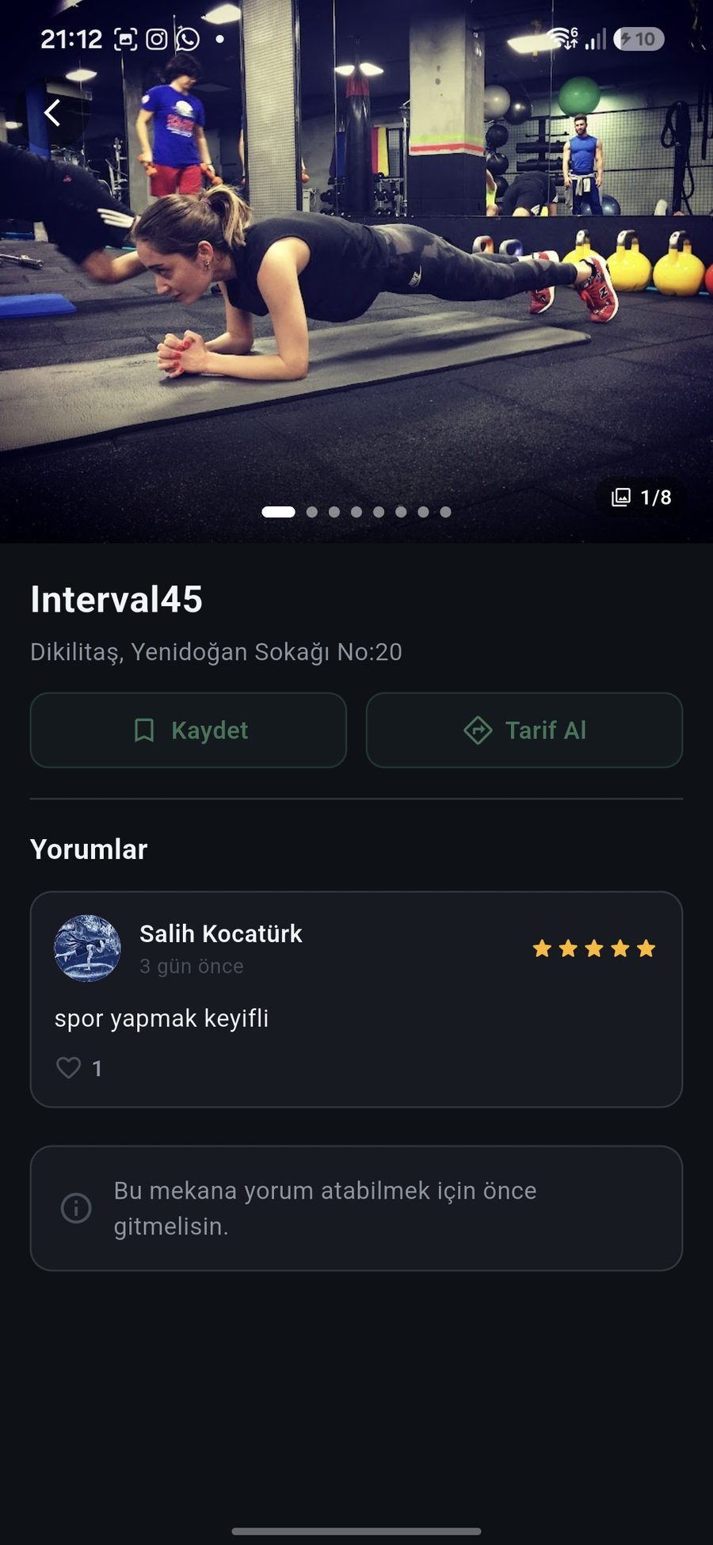
Şekil 6. Mekân detay sayfası (kaydet / tarif al)
Mekân detay sayfasının ardından, kullanıcının başka bir kullanıcıya arkadaşlık isteği gönderebildiği ve gelen istekleri kabul edebildiği akış Şekil 7’de gösterilmiştir.
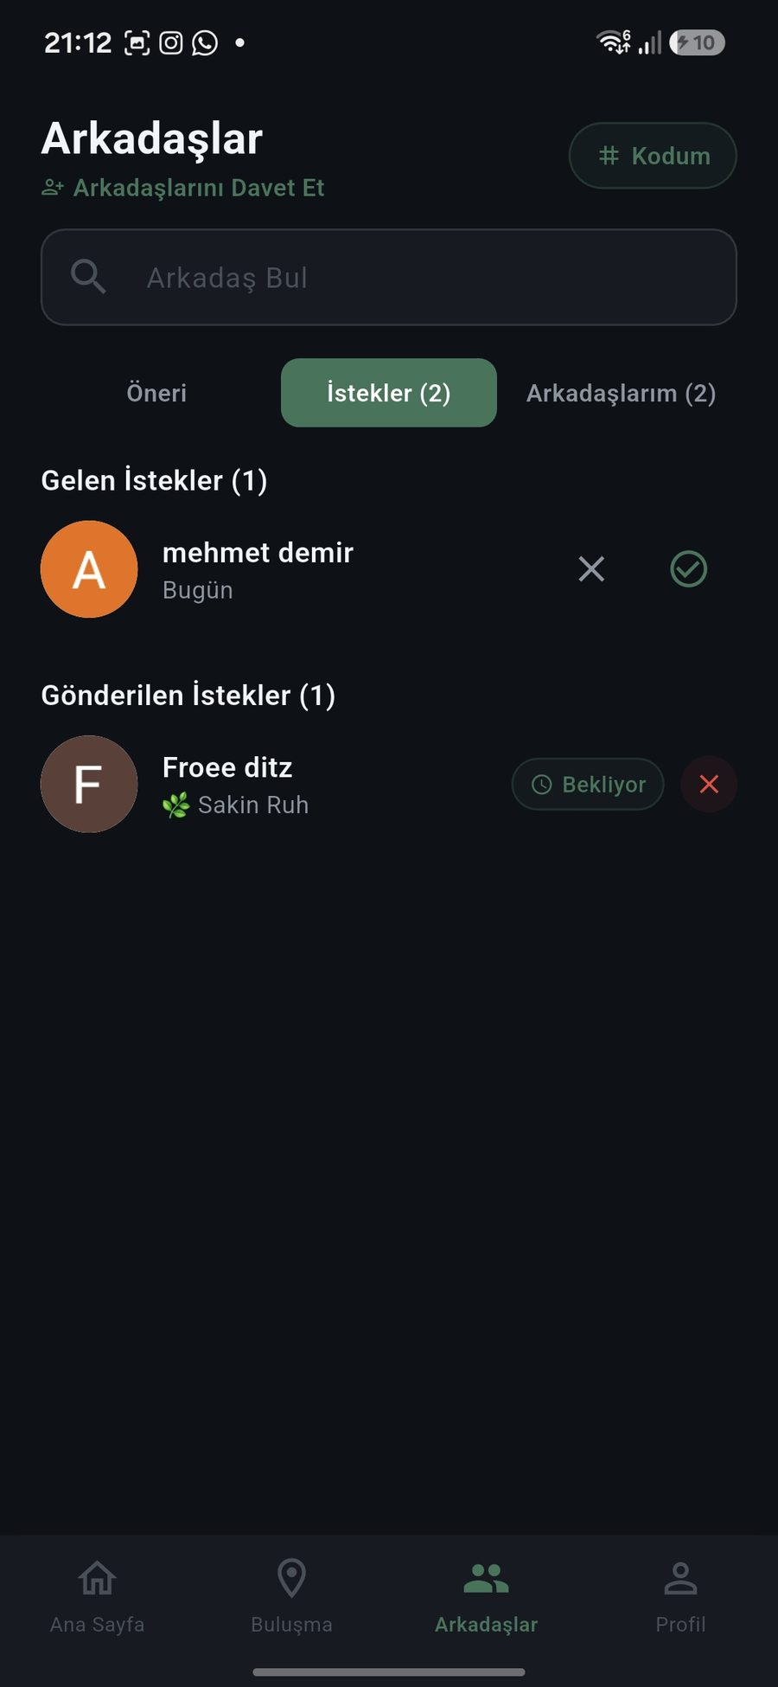
Şekil 7. Arkadaşlık isteği gönderme / kabul etme ekranı
Kullanıcının kendi profil bilgilerini ve konumunu güncelleyebildiği profili düzenle sayfası ise Şekil 8’de yer almaktadır.
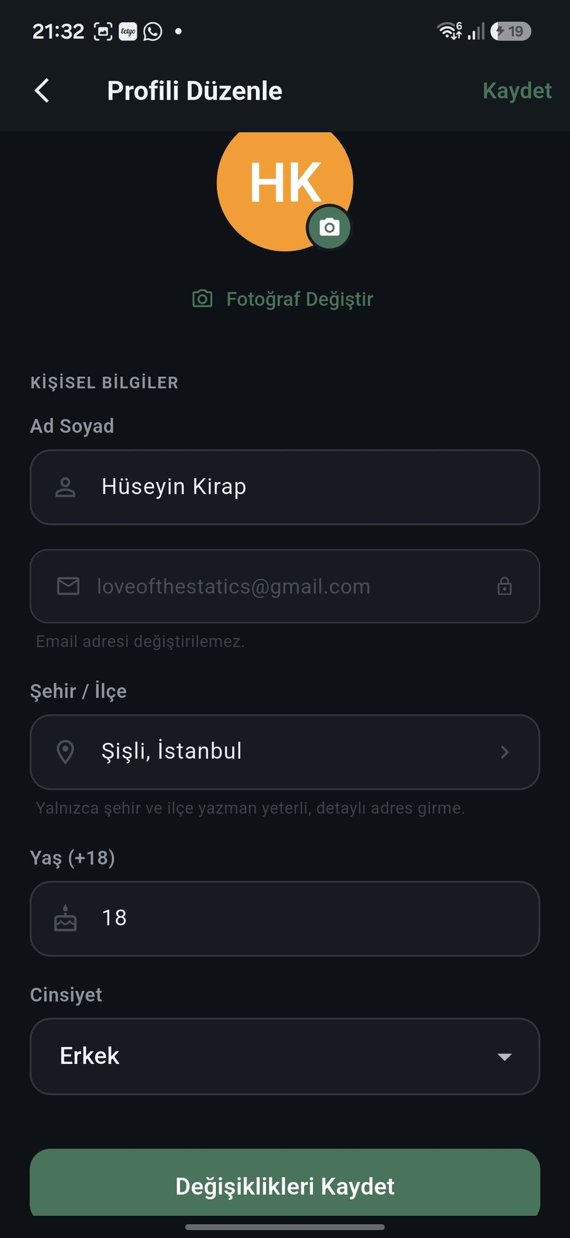
Şekil 8. Profili düzenle sayfası
Bu ekranların yanı sıra, kullanıcıların 6 haneli bir kodla birbirini hızlıca arkadaş olarak ekleyebildiği davet sistemi, arkadaş önerileri listesi, kullanıcının ziyaret ettiği ve yorum yaptığı mekânların yer aldığı profil sekmesi ve uygulama ayarları (tema, dil, şifre/konum güncelleme) ekranları, sırasıyla Şekil 9, Şekil 10, Şekil 11 ve Şekil 12’de gösterildiği gibidir.
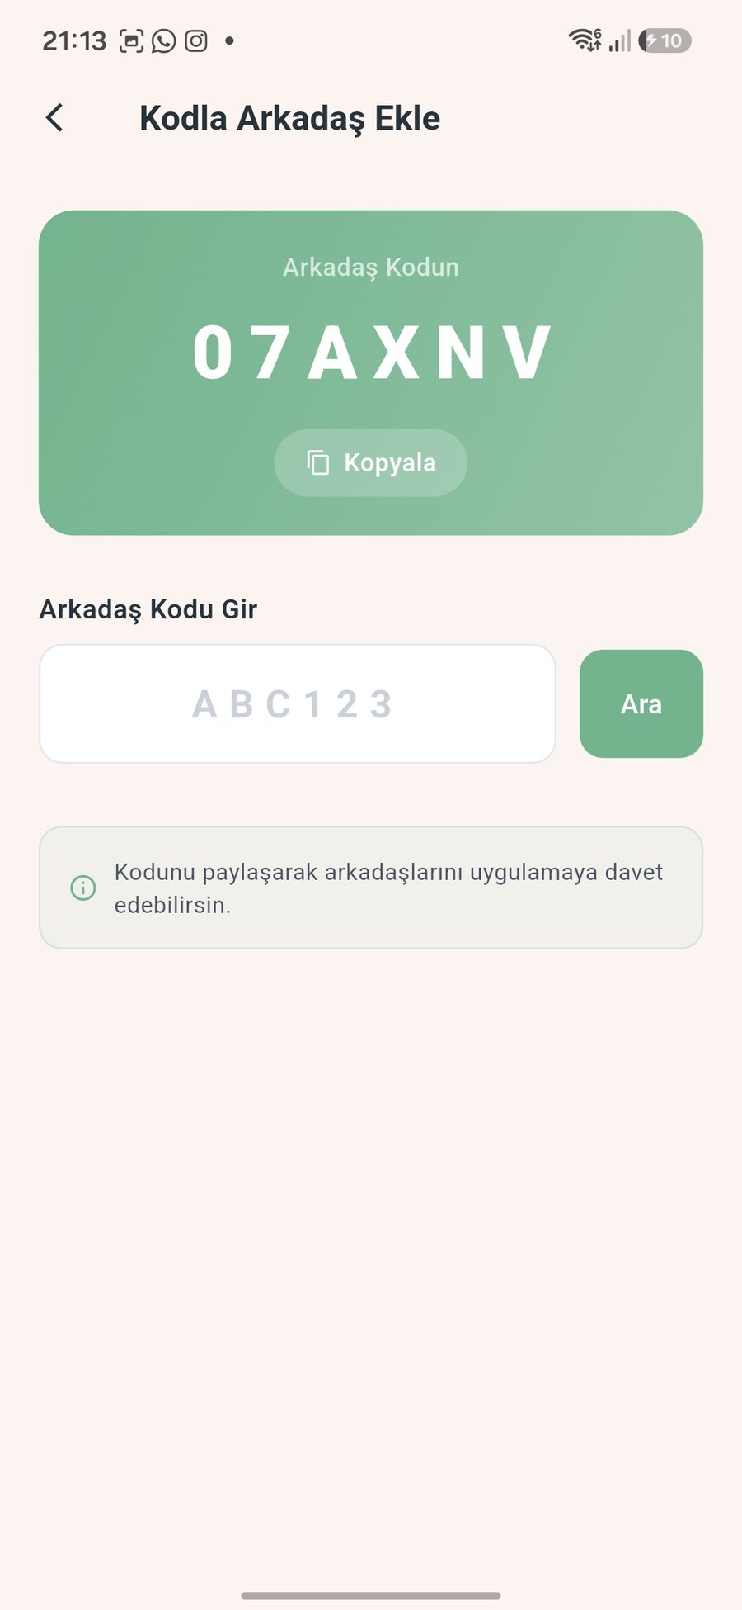
Şekil 9. Kodla arkadaş ekle ekranı
Kodla arkadaş ekleme akışının yanı sıra, kullanıcıya uygun kişilik profiline sahip diğer kullanıcıları öneren arkadaş önerileri listesi Şekil 10’da gösterilmiştir.
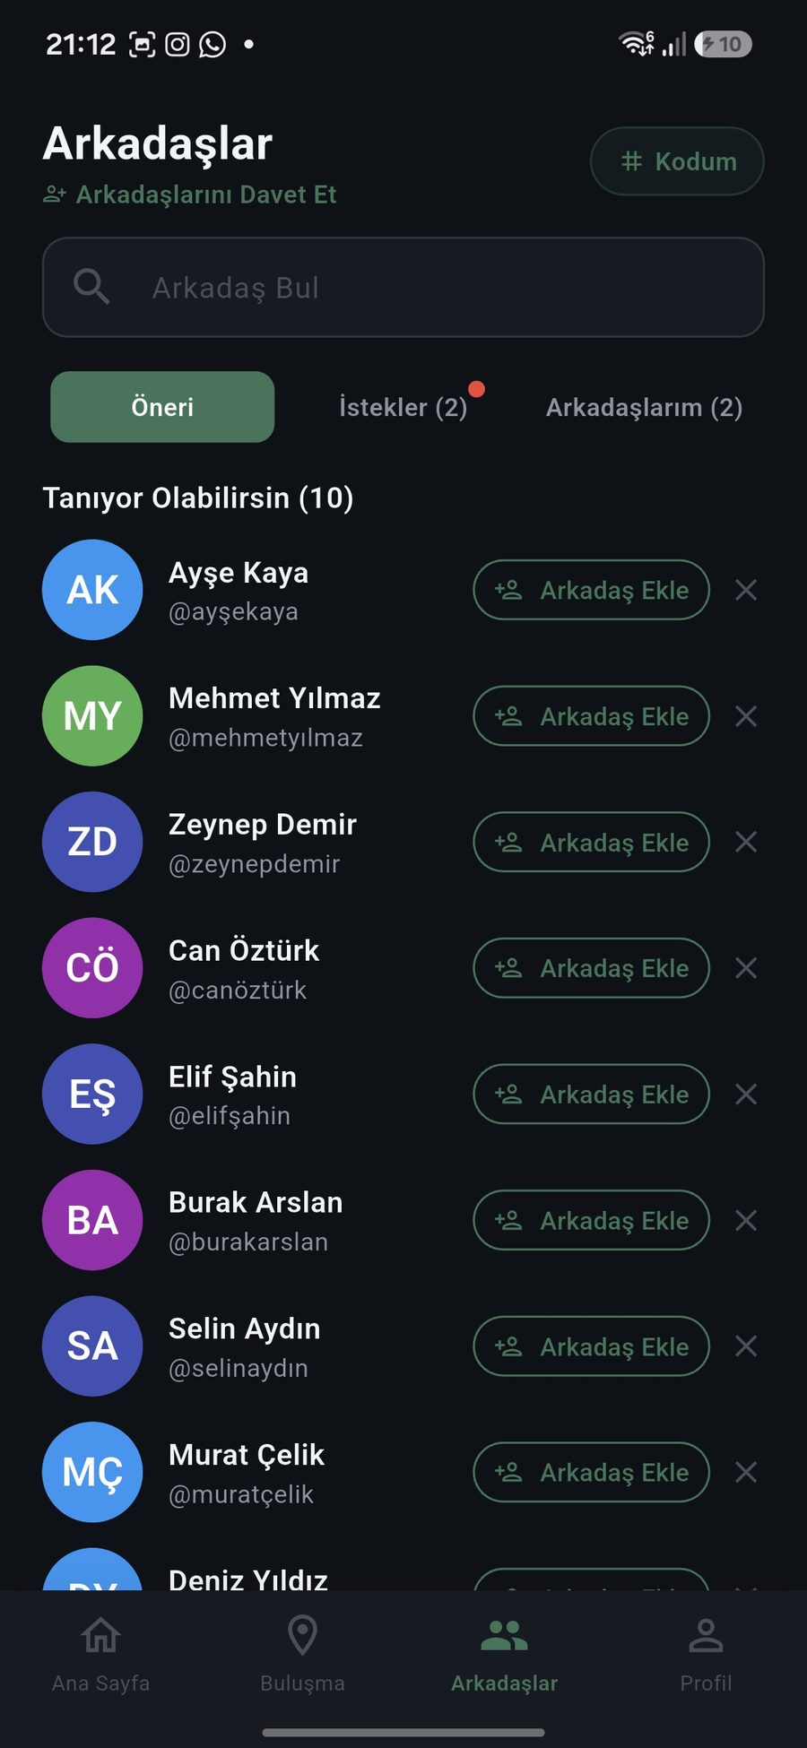
Şekil 10. Arkadaş önerileri ekranı
Kullanıcının ziyaret ettiği ve yorum yaptığı mekânların yer aldığı profil sekmesi Şekil 11’de görülmektedir.
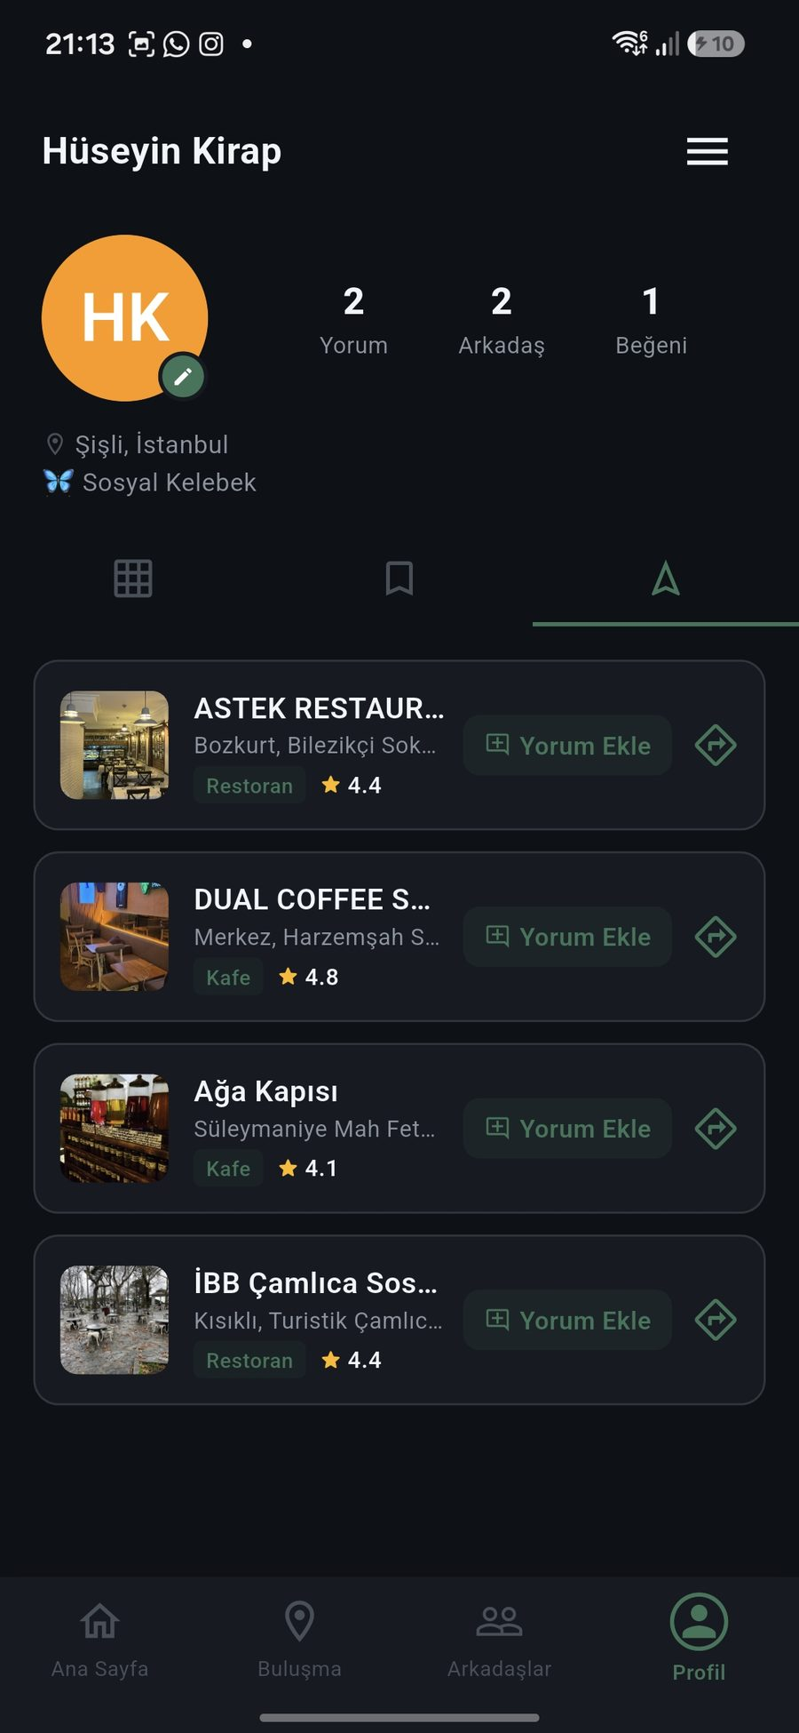
Şekil 11. Profil sayfası — ziyaret edilen mekânlar
Son olarak, uygulamanın tema, dil ve şifre/konum güncelleme gibi ayarlarının yönetildiği ayarlar/menü sayfası Şekil 12’de gösterilmiştir.
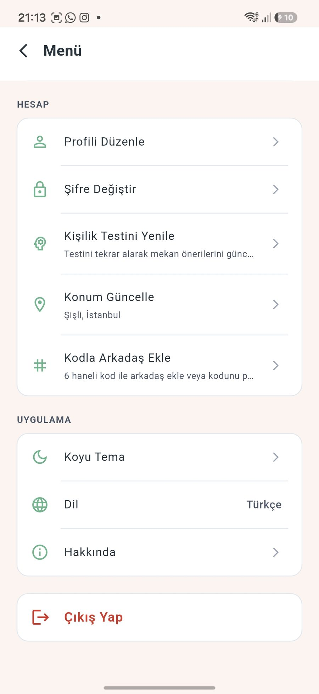
Şekil 12. Ayarlar / menü sayfası

SONUÇ VE GELECEK ÇALIŞMALAR

Bu tez çalışmasında, iki (veya daha fazla) kişinin ortak bir buluşma noktası bulma problemine mobil bir çözüm olarak MeetIt uygulaması geliştirilmiştir. Mevcut harita ve mekân keşfi uygulamalarının çoğu, kullanıcıya sadece kendi konumuna yakın yerleri önerirken; MeetIt iki kullanıcının konumunu birlikte değerlendirip aralarında adil bir noktayı hesaplaması ve bu noktayı, sadece mesafeye değil aynı zamanda kullanıcıların kişilik profiline göre seçilen mekânlarla desteklemesi yönüyle farklılaşmaktadır.
Geliştirme sürecinde Flutter ve Riverpod ile sürdürülebilir, test edilebilir bir istemci mimarisi kurulmuş; Firebase ekosistemi sayesinde kimlik doğrulama ve veri senkronizasyonu gibi konularda sıfırdan bir backend yazmaya gerek kalmamıştır. Yapılan testler, iki kullanıcı arasındaki orta nokta hesaplamasının ve buna bağlı mekân aramasının pratikte de beklenen şekilde çalıştığını göstermiştir.
Çalışmanın geliştirilmeye açık tarafları da vardır. Şu an orta nokta, iki konumun düz (kuş uçuşu) ortalamasına dayanmaktadır; bu, trafik durumu, ulaşım imkânları veya yol koşulları gibi gerçek hayattaki etkenleri hesaba katmamaktadır. Gelecekteki çalışmalarda, bu basit ortalama yönteminin yerine yapay zekâ tabanlı bir rota optimizasyonu eklenmesi düşünülmektedir; örneğin her iki kullanıcının da toplam ulaşım süresini (sadece mesafeyi değil) en aza indiren bir nokta önerebilen, gerçek zamanlı trafik verisini de dikkate alan bir model, MeetIt’in önerdiği buluşma noktalarını şu anki haline göre çok daha gerçekçi hale getirebilir.
Benzer şekilde, kişilik profiline göre mekân önerme tarafı da zamanla kullanıcı geri bildirimleriyle (beğenilen/beğenilmeyen mekânlar) öğrenen bir yapıya evrilebilir. Sonuç olarak, bu çalışma kapsamında geliştirilen MeetIt, ortak buluşma noktası bulma problemine basit ama işlevsel bir çözüm sunmakta ve ileride eklenebilecek yapay zekâ destekli geliştirmeler için sağlam bir temel oluşturmaktadır.

KAYNAKLAR
- Gülcüoğlu, E., Üstün, A. B., & Seyhan, N. (2021). Comparison of Flutter and React Native Platforms. Journal of Internet Applications and Management, 12(2).
- Zhao, S., King, I., & Lyu, M. R. (2016). A Survey of Point-of-Interest Recommendation in Location-Based Social Networks. arXiv preprint arXiv:1607.00647.
- Chen, B., Zhu, H., Liu, W., Yin, J., Lee, W. C., & Xu, J. (2021). Querying Optimal Routes for Group Meetup. Data Science and Engineering, 6, 180-191.
- Dhelim, S., Aung, N., Bouras, M. A., Ning, H., & Cambria, E. (2022). A Survey on Personality-Aware Recommendation Systems. Artificial Intelligence Review, 55, 2409-2454.
- Suri, B., Taneja, S., Bhanot, I., Sharma, H., & Raj, A. (2022). Cross-Platform Empirical Analysis of Mobile Application Development Frameworks: Kotlin, React Native and Flutter. Proceedings of the 4th International Conference on Information Management & Machine Intelligence (ICIMMI 2022), ACM.
- Puryanto, J. A., & Akbar, H. (2025). Performance Analysis of Provider and Riverpod State Management Library on Flutter Applications. Journal of Technology and Informatics (JoTI), 7(2), 190-200.
- Saraf, P. R., Jadhao, S. M., Wanjari, S. J., Kolwate, S. G., & Patil, A. D. (2022). A Review on Firebase (Backend as a Service) for Mobile Application Development. International Journal for Research in Applied Science & Engineering Technology, 10(1), 967-971.
- Sinnott, R. W. (1984). Virtues of the Haversine. Sky and Telescope, 68(2), 158-159.
- Costa, P. T., & McCrae, R. R. (1992). Four Ways Five Factors Are Basic. Personality and Individual Differences, 13(6), 653-665.
- Manning, C. D., Raghavan, P., & Schütze, H. (2008). Introduction to Information Retrieval. Cambridge University Press.

